Phòng ngừa tổn thất trên tàu: Hàng hóa đông lạnh trên tàu
Theo maritimecyprus
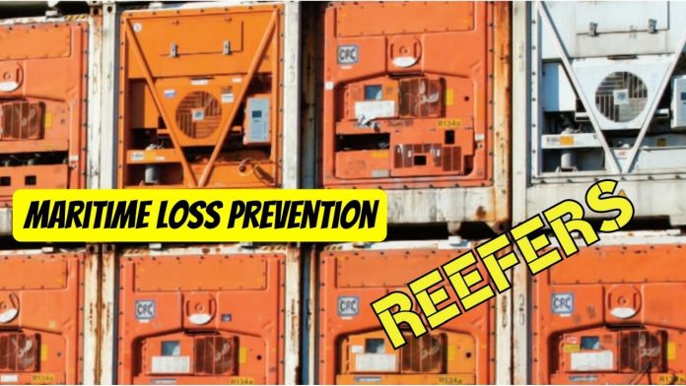
Container lạnh là một sản phẩm kỹ thuật phức tạp và qua nhiều năm, đã trở nên đáng tin cậy hơn, có thể vận chuyển hàng hóa dễ hỏng trên quãng đường dài mà không ảnh hưởng nhiều đến chất lượng.
Do đó, chúng ta dễ quên rằng thủy thủ đoàn tàu vẫn đóng vai trò quan trọng trong việc đảm bảo những loại hàng hóa dễ hỏng này được giao một cách an toàn và hành động của những người trên tàu có thể tạo ra sự khác biệt đáng kể đối với các khiếu nại mà người khai thác tàu gặp phải.
Container lạnh chở nhiều loại hàng đông lạnh, trong đó có nông sản tươi sống, thịt và cá đông lạnh, các sản phẩm từ sữa và dược phẩm. Một container lạnh có thể chở một lượng hàng có giá trị lên tới vài trăm nghìn đô la Mỹ hoặc hơn.
Mỗi loại hàng có yêu cầu khác nhau về nhiệt độ, độ ẩm, cách sắp xếp và thông gió trong vận chuyển.
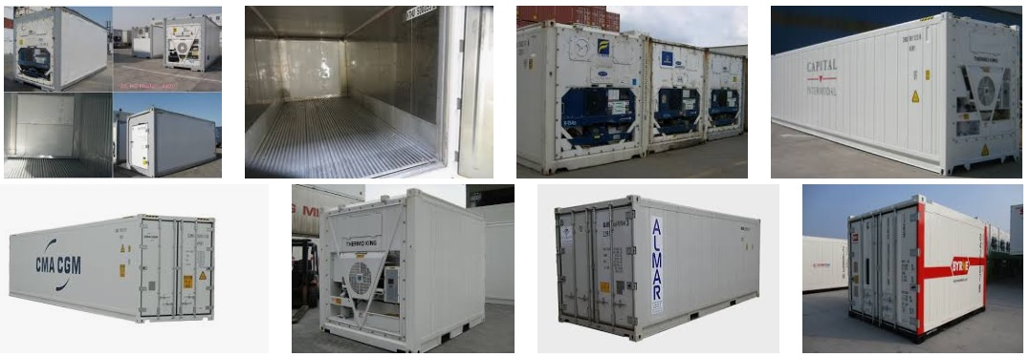
Các biến số cần cân nhắc:
Nhiệt độ
Nhiệt độ ảnh hưởng đến hàng hóa theo nhiều cách khác nhau tùy thuộc vào loại hàng. Đối với các sản phẩm tươi sống hoặc đông lạnh, điều này có thể bao gồm sự chín sớm, bị cháy lạnh, đóng băng và thay đổi kết cấu.
Để ngăn ngừa điều này, thuyền viên nên kiểm tra xem nhiệt độ cài đặt của container có tuân thủ theo hướng dẫn do người vận chuyển chỉ định hay không. Tính toàn vẹn bên ngoài của container lạnh cũng nên được kiểm tra xem có hư hỏng không, cần ghi chú và chụp ảnh mọi khuyết tật. Người gửi hàng nên được thông báo về bất kỳ hư hỏng vật lý nào đối với container.
Luồng khí/thông gió kém qua hàng hóa có thể dẫn đến phát triển các điểm nóng về nhiệt độ. Điều này có thể là do xếp hàng hoặc đóng gói hàng hóa kém đã ngăn luồng khí đi qua hàng hóa hoặc xếp hàng quá nhiều, ngăn không cho không khí trở lại thiết bị làm lạnh.
Không khí
Khi vận chuyển hàng đông lạnh, các ống thông không khí tươi phải luôn được đóng lại. Ngược lại, đối với hàng hóa sống được làm lạnh như trái cây và rau quả thì các sản phẩm này phải được xếp chồng lên nhau để luồng không khí lưu thông được trong khắp chồng hàng, điều này sẽ loại bỏ nhiệt của sản phẩm, cũng như độ ẩm và các khí như carbon dioxide và ethylene.
Yêu cầu chính xác về thông gió sẽ phụ thuộc vào loại sản phẩm được vận chuyển.
Xếp hàng
Điều quan trọng cần lưu ý là container lạnh được thiết kế để duy trì nhiệt độ của hàng chứ không chỉ làm lạnh chúng. Lý tưởng nhất là tất cả hàng hóa phải được chất ở nhiệt độ vận chuyển dự kiến ​​để đảm bảo duy trì được chất lượng của sản phẩm.
Điểm quan trọng nhất đối với các tàu là đảm bảo rằng hướng dẫn vận chuyển và nhiệt độ cài đặt được kiểm tra và tuân thủ từ thời điểm container lạnh được chất lên tàu.
Giám sát
Việc cấp điện liên tục cho các container lạnh cũng vô cùng quan trọng trong suốt hành trình. Thủy thủ đoàn của tàu cần thường xuyên giám sát việc này và đảm bảo rằng mọi sự cố liên quan đến máy phát điện diesel và máy ngắt mạch lạnh của tàu cùng các hệ thống báo động liên quan đều được ghi lại một cách tỉ mỉ.
Việc giám sát container đúng cách và hành động kịp thời trong suốt hành trình sẽ cung cấp thông tin hữu ích về việc liệu hãng vận tải có nên chỉ định một giám định viên có mặt để mở container tại cảng tàu đến hay không.
Lưu giữ hồ sơ
Trong trường hợp có một khiếu nại, một trong những biện pháp phòng vệ hiệu quả nhất là duy trì hồ sơ và tài liệu rõ ràng và chính xác về từng giai đoạn của hành trình từ khi xếp hàng đến khi dỡ hàng.
Đối với các container lạnh, thủy thủ đoàn có thể hỗ trợ bằng cách duy trì nhật ký giám sát và bảo trì chi tiết và chính xác cũng như chụp ảnh có đóng dấu ngày tháng về các sự cố xảy ra trong suốt hành trình. Tuy nhiên, máy ghi dữ liệu của container là nhật ký chính xác nhất hiện có.
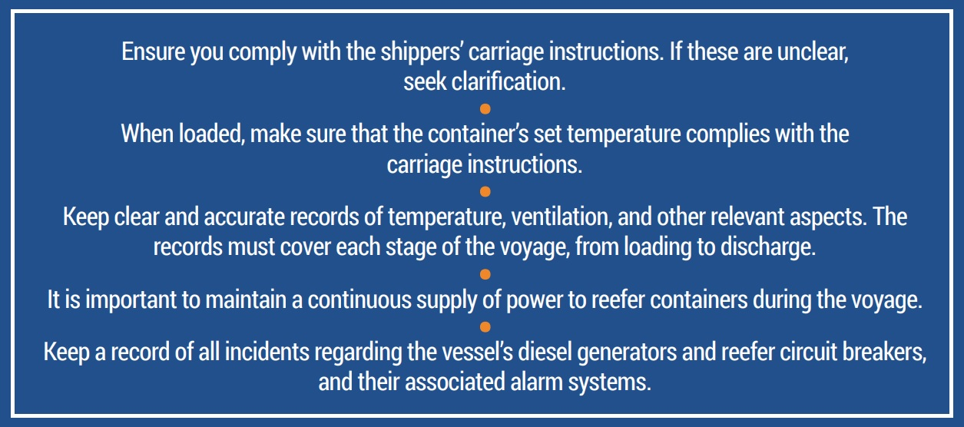
Những khiếu nại thực tế có thể xảy ra
Hư hỏng đối với nhiều loại thực phẩm
Tàu container đã chất hàng tại một cảng ở châu Âu, hàng sẽ dỡ tại châu Á. Nhiều container lạnh chứa thịt, cá và các loại thực phẩm khác đã được chất lên tàu. Các container đã được chất đầy thực phẩm đông lạnh ở nhiệt độ -20°C và nhiệt độ của container được đặt ở mức lạnh sâu. Trong suốt chuyến đi, một AB đã kiểm tra các container hai lần một ngày và ghi lại nhiệt độ trong khoảng từ -19°C đến -20°C.
Một tháng sau, tàu dỡ các container tại châu Á. Khi người nhận hàng kiểm tra thịt, họ thấy thịt đang rã đông. Theo nhật ký tự ghi của container, nhiệt độ trong các container đã tăng trong vài ngày sau khi khởi hành từ -15°C đến +5°C. Tất cả các báo động của các container đã bị vô hiệu hóa.
Hệ thống cấp khí tươi cho các container này đã được mở. Việc này cho phép luồng không khí ấm liên tục đi vào trong các container. Lý do tại sao hệ thống này được mở sau khi khởi hành vẫn chưa được biết. Hàng hóa đã bị từ chối hoàn toàn và bị người nhận hàng tiêu hủy. Thủy thủ đoàn đã không xác minh nhiệt độ chính xác của container mà chỉ ghi lại nhiệt độ cần có trong nhật ký vì nhật ký kỹ thuật số của container thực tế cho thấy +5°C chứ không phải -20°C như trong nhật ký của tàu.
Thịt bị hư hỏng do thiết lập nhiệt độ không đúng
Tàu container đã nhận hàng tại một cảng Nam Mỹ để dỡ hàng tại Châu Âu. Một số container lạnh chứa thịt cũng đã được chất lên tàu. Các container đã được chất đầy thịt ướp lạnh cao cấp ở nhiệt độ hàng hóa khoảng 0°C. Các container được đặt ở chế độ làm lạnh với nhiệt độ thiết lập là -1,4°C.
Vì một lý do nào đó, một trong những container đã được chuyển sang chế độ lạnh sâu với nhiệt độ cài đặt là -18°C và duy trì ở chế độ này trong suốt hành trình kéo dài một tháng đến Châu Âu. Trên vận đơn có quy định rằng container phải được giữ lạnh ở nhiệt độ -1,4°C. Tuy nhiên, trong quá trình xếp hàng, đại lý đã cung cấp một danh sách container lạnh ban đầu có hai mục riêng biệt cho container này - một mục nêu rằng container phải được làm lạnh và mục còn lại nêu rằng container phải được cấp đông.
Sai sót này đã được thuyền viên phát hiện ra và sau đó đại lý đã cập nhật danh sách hàng lạnh xác nhận rằng nhiệt độ cần đặt là -1,4°C cho container này. Một tháng sau, tàu dỡ các container ở Châu Âu. Khi người nhận hàng kiểm tra thịt, họ phát hiện thịt đã bị đông lạnh. Thịt phải được làm lạnh vì chúng sẽ bị hỏng khi bị cấp đông.
Theo nhật ký của container, nhiệt độ trong container đã giảm vài ngày sau khởi hành. Điều này khiến thịt bị cấp đông. Trong một thời gian đủ dài, ngay cả một container lạnh cũng sẽ đông cứng toàn bộ hàng hóa. Trong trường hợp này, rõ ràng là có đủ thời gian cho việc này.
Mỗi miếng thịt được đóng gói trong một túi lót bằng nhựa chân không được hàn nhiệt. Khi người nhận hàng kiểm tra thịt, thịt đã chuyển sang màu đỏ sẫm và hơi nâu và các túi chân không chứa một lượng máu đáng kể. Thịt ban đầu có chất lượng cao nhưng giờ chỉ có thể được sử dụng cho các sản phẩm cấp thấp hơn và phải bán lỗ.
Thiệt hại đối với hải sản
Một lô hàng tôm đóng hộp chứa trong container được vận chuyển từ Argentina đến Trung Quốc đã bị đóng băng nghiêm trọng. Những con tôm bên trong các hộp cũng bắt đầu chuyển sang màu đen do bị hắc tố. Tôm và giáp xác bị nhiễm hắc tố (melanosis - một loại enzyme oxy hóa xúc tác) khi chúng được bảo quản ở nhiệt độ không đúng và/hoặc quá hạn sử dụng. Nhiễm hắc tố cũng liên quan đến độ tươi của sản phẩm tại thời điểm đông lạnh và liệu sản phẩm có được xử lý bằng bất kỳ chất bảo quản nào hay không. Mặc dù melanosis không nguy hiểm khi tiêu thụ, nhưng đây là chỉ số kiểm soát chất lượng và khiến tôm trở nên xấu xí và không thể bán được.
Bị đóng băng là chỉ số thứ hai cho thấy sản phẩm đã bị lạm dụng nhiệt độ. Lớp băng xuất hiện khi sản phẩm được rã đông và sau đó được đông lạnh lại một phần. Thông thường, các hộp được đóng chặt vào các container làm hạn chế luồng không khí đi qua khối hàng và cách nhiệt hiệu quả các thùng carton bên trong khối hàng so với các thùng carton ở bên ngoài. Sản phẩm ở bên trong khối hàng sẽ được cách nhiệt để tránh hư hỏng nặng nhất do hàng hóa xung quanh gây ra. Sau đó, dự kiến ​​sẽ quan sát thấy mức độ hư hỏng tăng dần khi tình trạng của các thùng carton kém nhất ở gần cửa và các cạnh ngoài của khối hàng, với mức độ hư hỏng giảm dần về phía sau của container.
Hàng phải luôn được chất tới bên dưới vạch tải của container, cách xa thành container và không vượt quá thanh chữ 'T' để không khí lạnh có thể lưu thông tự do xung quanh toàn bộ khối hàng. Nhật ký container cho thấy nhiệt độ thay đổi thất thường. Bảy ngày sau khi rời cảng, nhiệt độ bắt đầu tăng chậm nhưng đều đặn từ -25 °C lên phạm vi từ -10 °C đến -2 °C khi đến nơi, điều này cho thấy hệ thống làm lạnh bị trục trặc. Những nhiệt độ này đủ để xảy ra hiện tượng hắc tố và đóng băng.
Thuyền trưởng và thủy thủ đoàn lẽ ra phải được cảnh báo về sự cố này và phải cố gắng sửa chữa container. Tuy nhiên, các cảnh báo tương ứng đã không được chuyển tiếp đến tàu, cho thấy có sự cố thứ cấp trong hệ thống.
Thiệt hại với sản phẩm tươi sống
Một lô hàng tỏi trắng đóng bao được vận chuyển từ Trung Quốc đến Trung Mỹ. Khi đến nơi, người ta nhận thấy rằng một phần đáng kể của lô hàng có dấu hiệu nảy mầm. Sau khi xử lý (một quá trình sấy khô sau khi thu hoạch), tỏi có thể được bảo quản ở nhiệt độ cao (+25 °C) hoặc nhiệt độ thấp (-3 đến 0 °C) để ngăn ngừa sự nảy mầm của củ và duy trì thời hạn bảo quản của sản phẩm.
Nhiệt độ trên 5 °C và dưới 20 °C không phù hợp để bảo quản tỏi và có thể gây ra hiện tượng phá vỡ trạng thái ngủ đông, nảy mầm sớm và các vấn đề về nấm/vi khuẩn. Người ta thường thấy tỏi được vận chuyển trong các container ở nhiệt độ thấp (tức là -3°C đến 0°C). Ở nhiệt độ thấp này, nhiệt sinh ra do quá trình hô hấp của củ tỏi sẽ bị loại bỏ, giúp duy trì thời gian ngủ đông.
Hồ sơ ghi chép nhiệt độ cho thấy phải mất vài ngày để nhiệt độ đạt +4 °C. Hơn nữa, tình hình trở nên trầm trọng hơn do hàng được ‘ xếp xuống tàu khi còn nóng', nghĩa là hàng không được làm lạnh trước khi xếp lên tàu. Tác động của hai yếu tố này là ngăn cản hàng đạt được phạm vi nhiệt độ quy định và do đó, dẫn đến một phần đáng kể hàng đến nơi với mức độ nảy mầm không thể chấp nhận được.
Thủy thủ đoàn nên cẩn thận khi kiểm tra xem nhiệt độ đặt, như đã nêu trong hướng dẫn vận chuyển, có được áp dụng đúng cách cho các container hay không. Nếu không, sẽ có thể dẫn đến sự nảy mầm và/hoặc hư hỏng hàng do nhiễm khuẩn hoặc nấm.
Bài học chính từ các tình huống trên
- Không cần phải nói thì ai cũng biết rằng việc cấp điện liên tục cho các container lạnh là vô cùng quan trọng trong suốt hành trình. Thủy thủ đoàn của tàu phải thường xuyên theo dõi việc này và đảm bảo rằng mọi sự cố liên quan đến máy phát điện diesel và bộ ngắt mạch lạnh của tàu, cũng như các hệ thống báo động liên quan đều được ghi lại một cách tỉ mỉ.
- Thủy thủ đoàn phải kiểm tra xem nhiệt độ cài đặt của container có tuân thủ theo hướng dẫn vận chuyển do người gửi hàng chỉ định hay không.
- Kiểm tra tính toàn vẹn bên ngoài của container lạnh xem có bị hư hỏng không, ghi chú và chụp ảnh mọi khiếm khuyết.
- Điều quan trọng cần lưu ý là container lạnh được thiết kế để duy trì nhiệt độ của hàng chứ không phải làm lạnh hàng. Lý tưởng nhất là tất cả hàng đều phải được chất ở nhiệt độ vận chuyển dự kiến ​​để đảm bảo chất lượng sản phẩm được duy trì.
- Thủy thủ đoàn phải lưu giữ hồ sơ rõ ràng và chính xác. Ghi lại từng giai đoạn của hành trình từ khi xếp hàng đến khi dỡ hàng cũng như chụp ảnh có đóng dấu ngày tháng về các sự cố xảy ra trong suốt hành trình.
- Chủ tàu cần biết rằng hợp đồng thuê tàu thường dựa trên mẫu BOXTIME và nếu không được sửa đổi, bất kỳ thiệt hại về nhiệt độ nào đối với hàng trong các container lạnh do sự bất cẩn của thủy thủ đoàn đều là trách nhiệm 100% của chủ tàu.
- Đảm bảo bạn tuân thủ các hướng dẫn vận chuyển của người gửi hàng. Nếu không rõ ràng, hãy tìm cách làm rõ.
- Khi vận chuyển hàng đông lạnh, các ống cấp khí tươi phải luôn được đóng lại
-----------------------------------------------

